**Download Crytal Reports cho Visual studio 2010**

Chọn Standard

* Downloads tại địa chỉ :

http://www.businessobjects.com/jump/xi/crvs2010/us2_default.asp

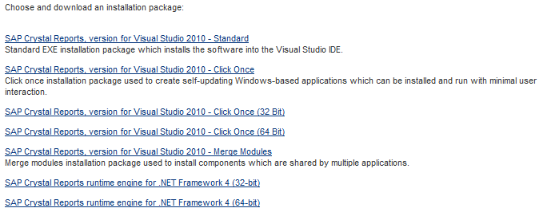

* Giải nén và cài đặt file **CRforVS**_XX_XX

**Tạo project WPF Aplication trong Visual studio 2010**

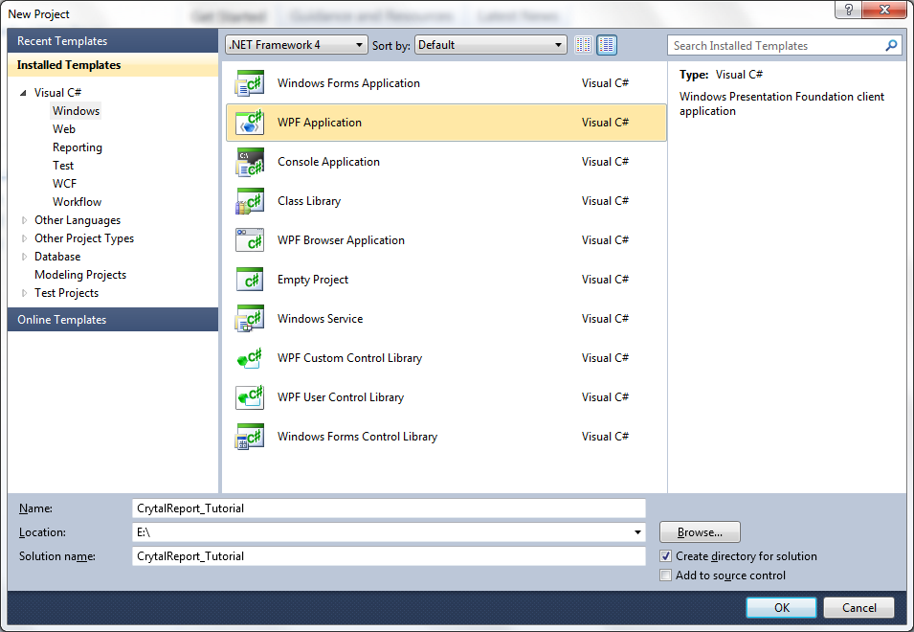

Nhấn F5 chạy chương trình sẽ có được Windows như sau:

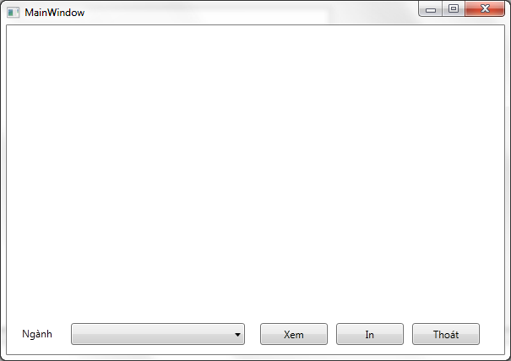

|  |
| --- |
| <Window x:Class="CrytalReport_Tutorial.MainWindow"  xmlns="http://schemas.microsoft.com/winfx/2006/xaml/presentation"  xmlns:x="http://schemas.microsoft.com/winfx/2006/xaml"  Title="In danh sách môn học" Height="428" Width="605">  <Grid>  <ComboBox Height="26" HorizontalAlignment="Left" Margin="76,353,0,0" Name="cboNganh" VerticalAlignment="Top" Width="206" />  <Button Content="Xem" Height="26" HorizontalAlignment="Left" Margin="300,353,0,0" Name="cmdXem" VerticalAlignment="Top" Width="80" />  <Button Content="In" Height="26" HorizontalAlignment="Left" Margin="390,353,0,0" Name="cmdIn" VerticalAlignment="Top" Width="80" />  <Button Content="Thoát" Height="26" HorizontalAlignment="Left" Margin="480,353,0,0" Name="cmdThoat" VerticalAlignment="Top" Width="80" />  <Label Content="Ngành" Height="26" HorizontalAlignment="Left" Margin="13,352,0,0" Name="label1" VerticalAlignment="Top" Width="52" />  </Grid>  </Window> |

**Add CrytalReportViewer vào Toolbox**

Click phải chuột bất kỳ tại vị trí nào trên Toolbox sau đó chọn Choos Items..

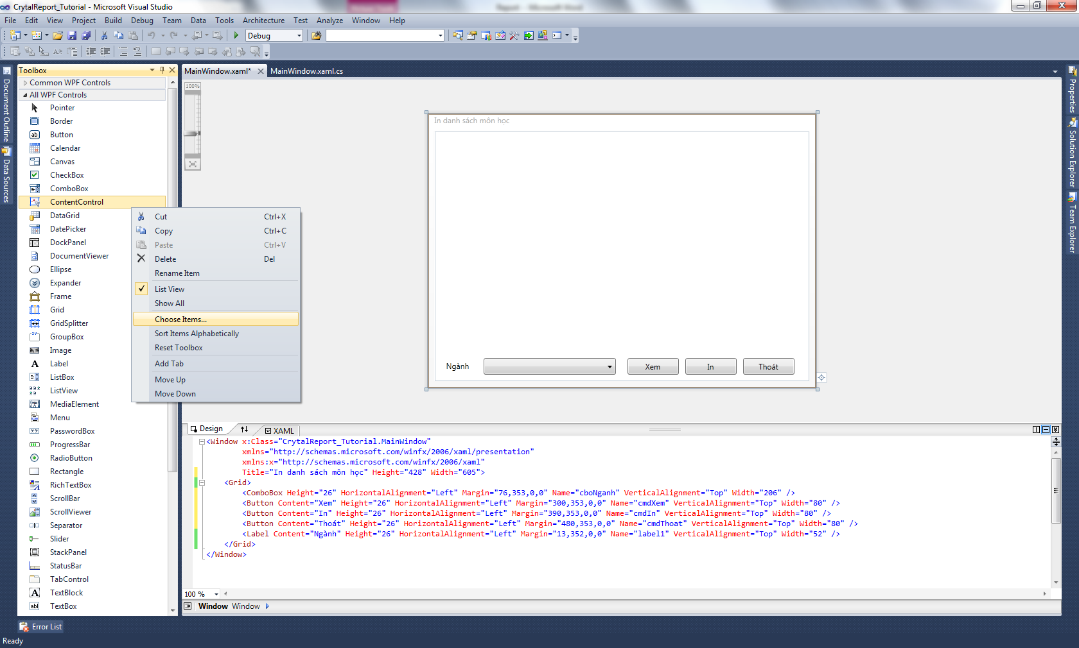

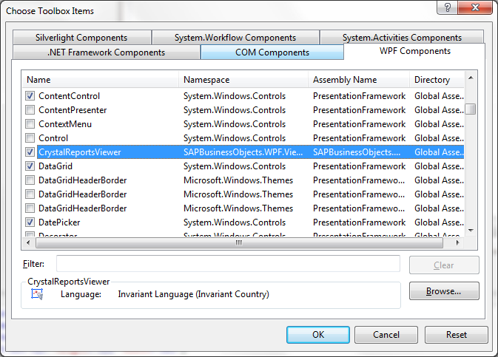

Chọn CrystalReportsViewer

Vẽ CrystalReportViewer vào Window (giống như Button, Listbox, ComboBox…)

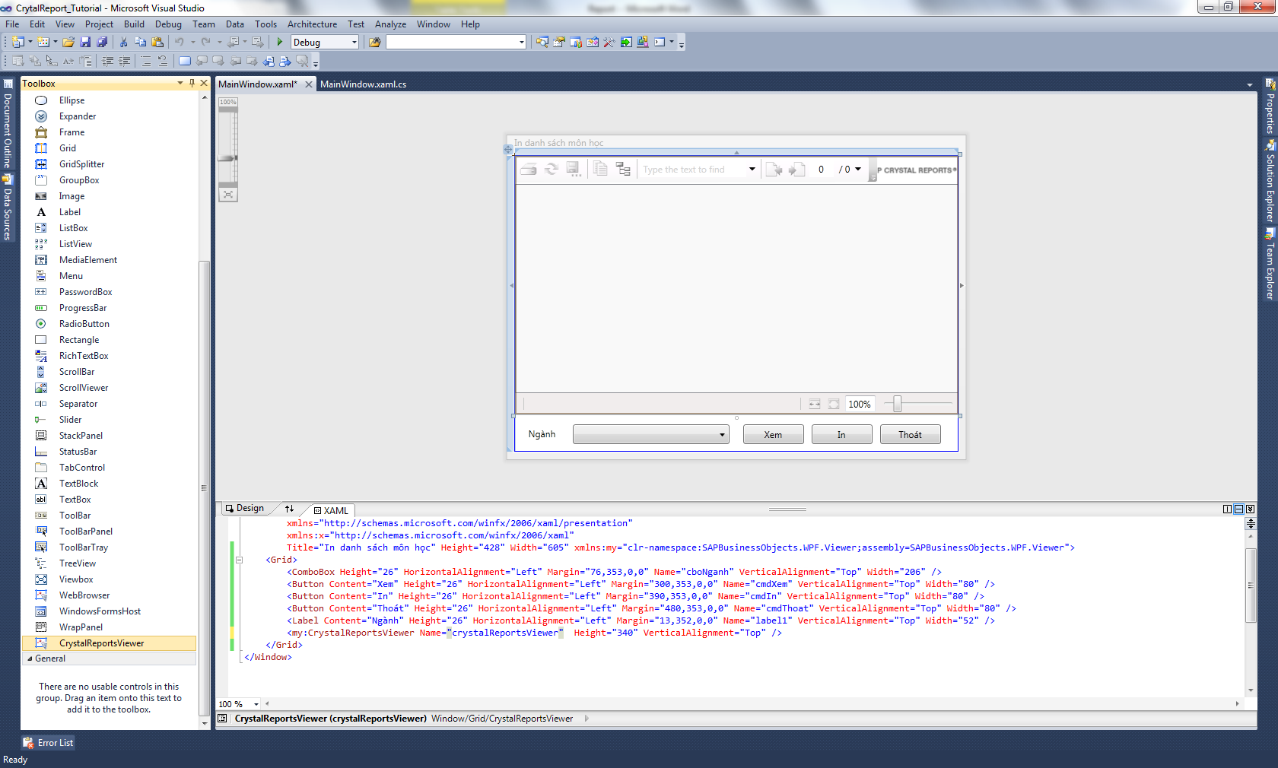

|  |
| --- |
| <Window x:Class="CrytalReport_Tutorial.MainWindow"  xmlns="http://schemas.microsoft.com/winfx/2006/xaml/presentation"  xmlns:x="http://schemas.microsoft.com/winfx/2006/xaml"  Title="In danh sách môn học" Height="428" Width="605" xmlns:my="clr-namespace:SAPBusinessObjects.WPF.Viewer;assembly=SAPBusinessObjects.WPF.Viewer">  <Grid>  <ComboBox Height="26" HorizontalAlignment="Left" Margin="76,353,0,0" Name="cboNganh" VerticalAlignment="Top" Width="206" />  <Button Content="Xem" Height="26" HorizontalAlignment="Left" Margin="300,353,0,0" Name="cmdXem" VerticalAlignment="Top" Width="80" />  <Button Content="In" Height="26" HorizontalAlignment="Left" Margin="390,353,0,0" Name="cmdIn" VerticalAlignment="Top" Width="80" />  <Button Content="Thoát" Height="26" HorizontalAlignment="Left" Margin="480,353,0,0" Name="cmdThoat" VerticalAlignment="Top" Width="80" />  <Label Content="Ngành" Height="26" HorizontalAlignment="Left" Margin="13,352,0,0" Name="label1" VerticalAlignment="Top" Width="52" />  <my:CrystalReportsViewer Name="crystalReportsViewer" Height="340" VerticalAlignment="Top" />  </Grid>  </Window> |

Nhấn F5 chạy chương trình sẽ gặp một lỗi như sau

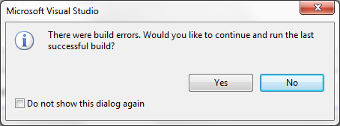

Error 4 The tag 'CrystalReportsViewer' does not exist in XML namespace 'clr-namespace:SAPBusinessObjects.WPF.Viewer;assembly=SAPBusinessObjects.WPF.Viewer'. Line 11 Position 10. E:\CrytalReport_Tutorial\CrytalReport_Tutorial\MainWindow.xaml

**Giải quyết lỗi như sau:**

**-**Click phải chuột trên project CrytalReport_Tutorial chọn Properties

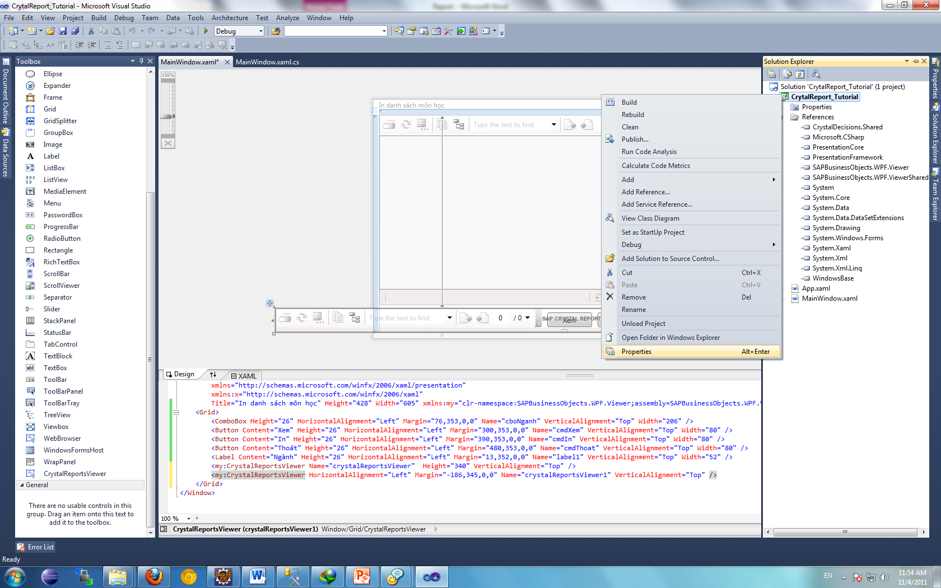

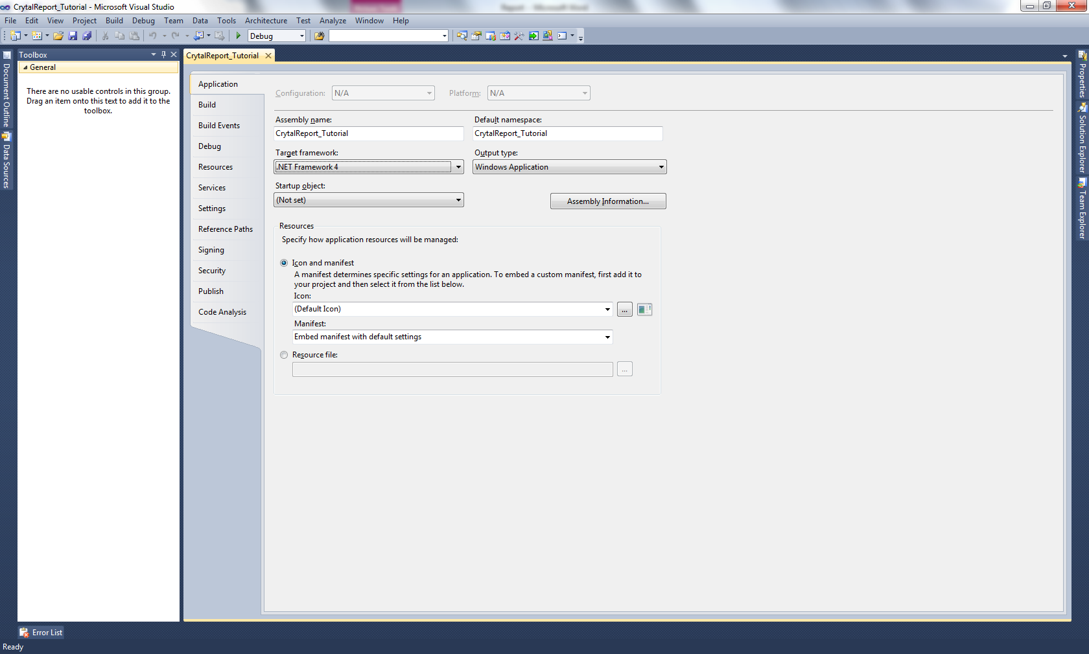

Chọn .NET Framework 4

Nhấn F5 chạy chương trình sẽ được màn hình như sau:

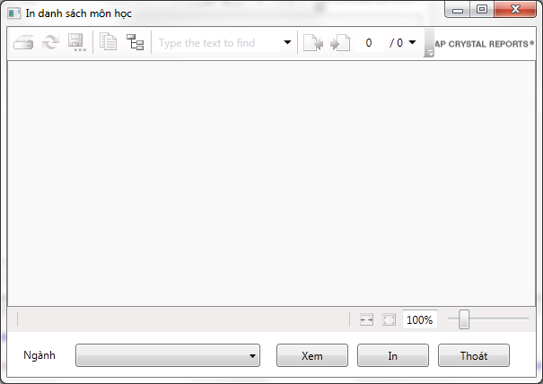

**Tạo mới một file Report**

Click phải chuột trên project CrytalReport_Tutorial chọn Add sau đó chọn New Items…

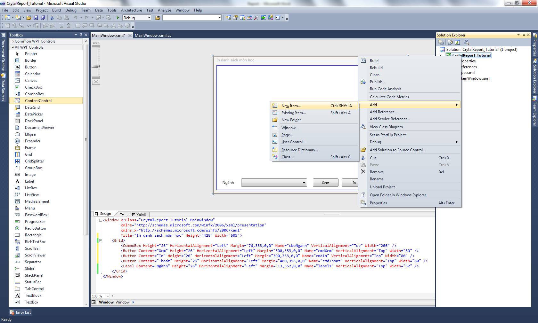

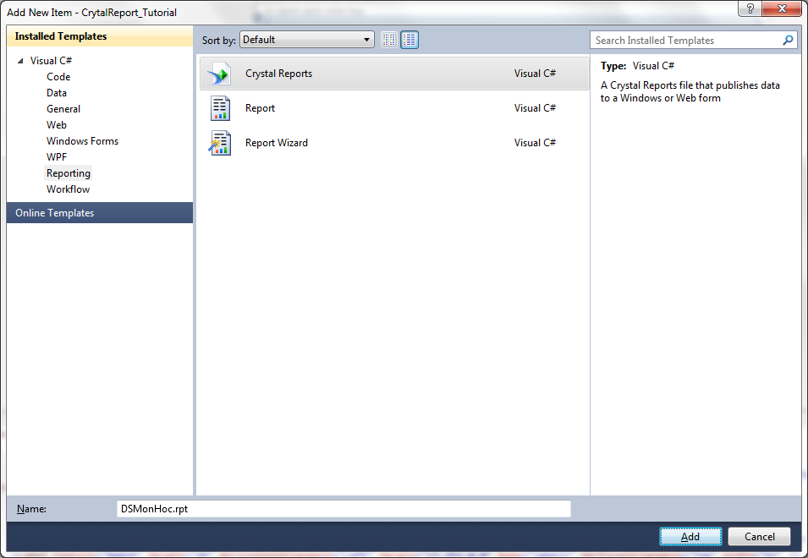

Chọn CrystalReports

Chọn Reporting

DSMonHoc.rpt

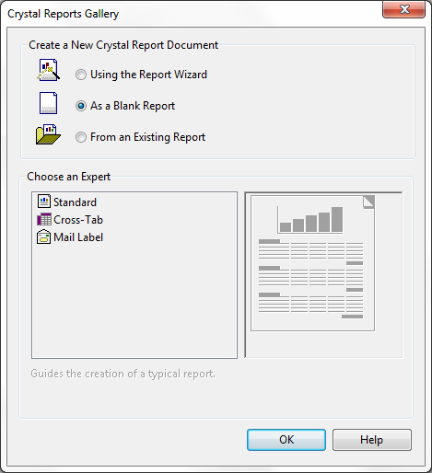.

Chọn As a Blank Report

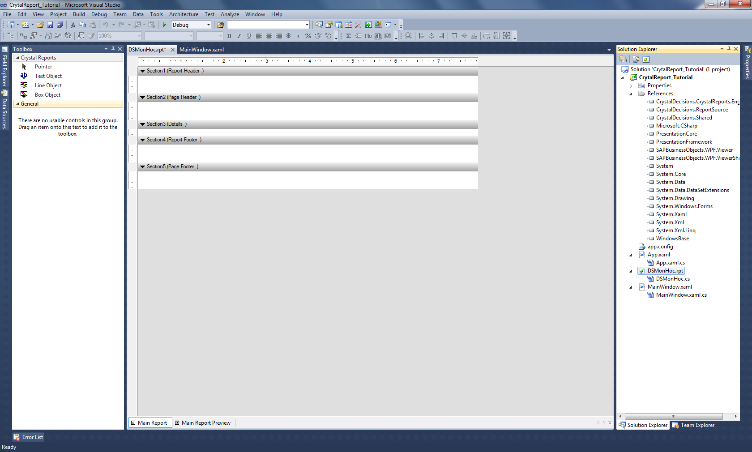

DSMonHoc.rpt

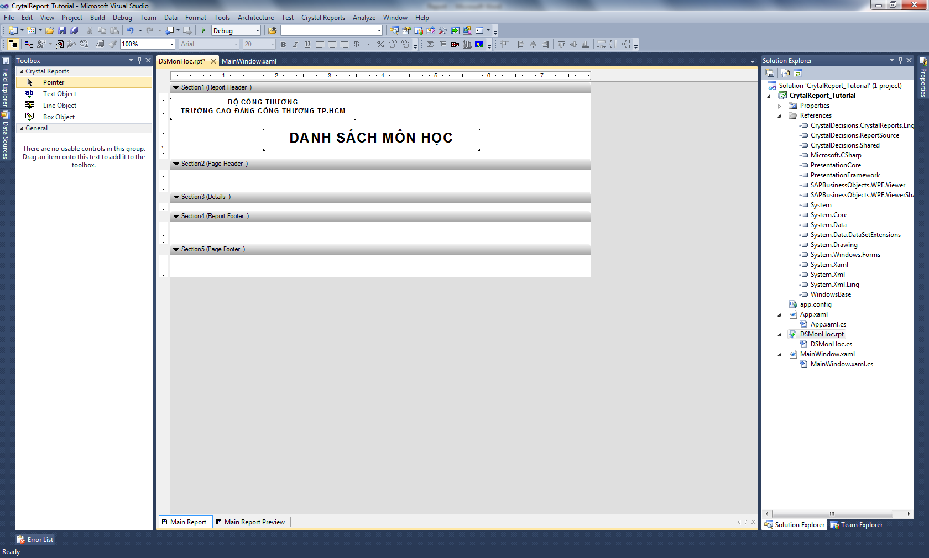

Chọn TextObject để tạo chữ BỘ CÔNG THƯƠNG…

Tạo một xự kiện cho Button **Xem** có nội dung như sau:

|  |
| --- |
| using System;  using System.Collections.Generic;  using System.Linq;  using System.Text;  using System.Windows;  using System.Windows.Controls;  using System.Windows.Data;  using System.Windows.Documents;  using System.Windows.Input;  using System.Windows.Media;  using System.Windows.Media.Imaging;  using System.Windows.Navigation;  using System.Windows.Shapes;  using CrystalDecisions.CrystalReports.Engine;  namespace CrytalReport_Tutorial  {  public partial class MainWindow : Window  {  using CrystalDecisions.CrystalReports.Engine;  public MainWindow()  {  InitializeComponent();  }  private void cmdXem_Click(object sender, RoutedEventArgs e)  {  ReportDocument report = new ReportDocument();  report.Load("..\\..\\DSMonHoc.rpt");  crystalReportsViewer.ViewerCore.ReportSource = report;  }  }  } |

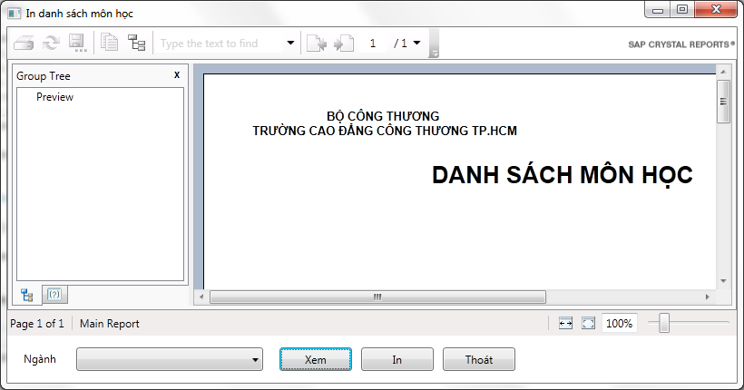

**Tao database**

|  |
| --- |
| create database qlsv  go  use qlsv  go  create table nganh(  manganh nvarchar(30),  tennganh nvarchar(255)  )  go  create table monhoc(  mamh nvarchar(30),  tenmh nvarchar(255),  manganh nvarchar(30),  )  go  insert into nganh values('N01', 'Cong nghe thong tin')  insert into nganh values('N02', 'Ke toan kiem toan')  insert into nganh values('N03', 'Dien tu')  insert into monhoc values('M01', 'Ky thuat lap trinh','N01')  insert into monhoc values('M02', 'Co so du lieu','N01' )  insert into monhoc values('M03', 'Lap trinh huong doi tuong','N01' )  insert into monhoc values('M04', 'Tri tue nhan tao','N01')  insert into monhoc values('M05', 'Lap trinh web','N01' )  insert into monhoc values('M06', 'Phan tich thiet ke he thong','N01' )  insert into monhoc values('M07', 'He quan tri CSDL','N01')  insert into monhoc values('M08', 'Chuyen de Java','N01' )  insert into monhoc values('M09', 'Lap trinh do hoa','N01' )  insert into monhoc values('M10', 'Cao truc du lieu','N01' )  insert into monhoc values('M11', 'Nguyen ly ke toan','N02')  insert into monhoc values('M12', 'Ke toan san xuat','N02' )  insert into monhoc values('M13', 'Tai chinh doanh nghiep','N02' )  insert into monhoc values('M14', 'Kinh te vi mo','N02')  insert into monhoc values('M15', 'Phan tich bao cao tai chinh','N02' )  insert into monhoc values('M16', 'Kinh te luong','N02' )  insert into monhoc values('M17', 'Tieng Anh thuong mai','N02')  insert into monhoc values('M18', 'Thue','N02' ) |

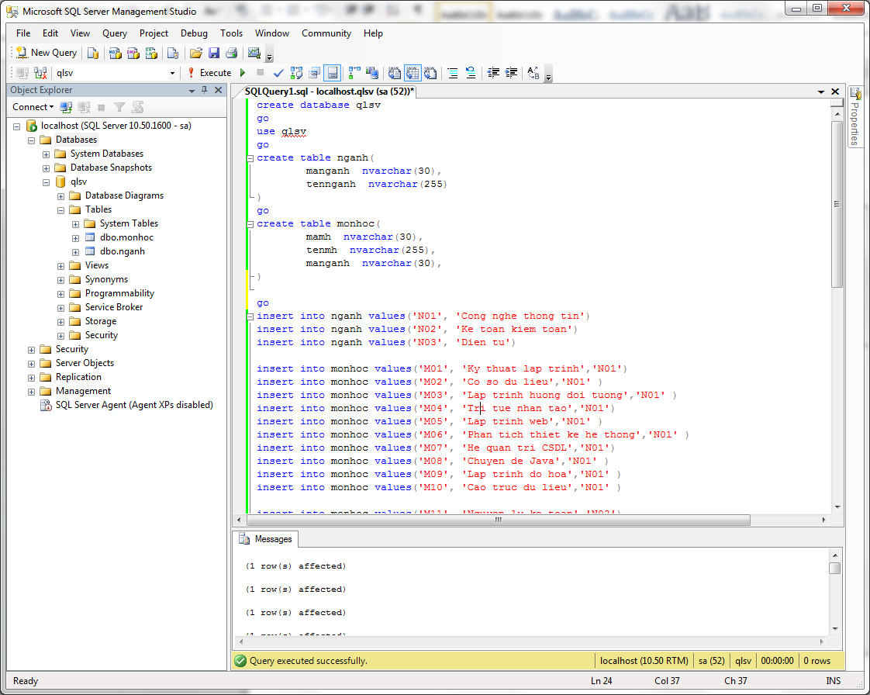

Sửa lại xự kiện của Button Xem như sau

|  |
| --- |
| using System;  using System.Collections.Generic;  using System.Linq;  using System.Text;  using System.Windows;  using System.Windows.Controls;  using System.Windows.Data;  using System.Windows.Documents;  using System.Windows.Input;  using System.Windows.Media;  using System.Windows.Media.Imaging;  using System.Windows.Navigation;  using System.Windows.Shapes;  using CrystalDecisions.CrystalReports.Engine;  using System.Data.SqlClient;  using System.Data;  namespace CrytalReport_Tutorial  {  public partial class MainWindow : Window  {  public MainWindow()  {  InitializeComponent();  }  private void cmdXem_Click(object sender, RoutedEventArgs e)  {  SqlConnection conn = new SqlConnection();  conn.ConnectionString = "Data Source=localhost;Initial Catalog=qlsv; User Id=sa; Password=sa";  SqlDataAdapter da = new SqlDataAdapter();  SqlCommand secmd = new SqlCommand("select * from monhoc", conn);  da.SelectCommand = secmd;  DataSet ds = new DataSet();  da.Fill(ds, "mh");  ReportDocument report = new ReportDocument();  report.Load("..\\..\\DSMonHoc.rpt");  report.SetDataSource(ds);  crystalReportsViewer.ViewerCore.ReportSource = report;  }  }  } |

Tạo Dataset cho CrytalReport

Click phải chuột trên project CrytalReport_Tutorial chọn Add sau đó chọn New Items…

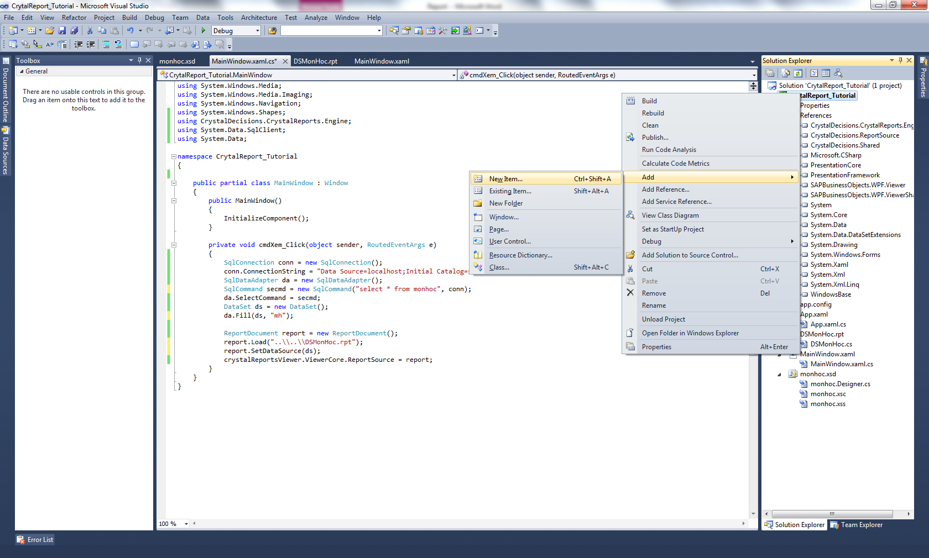

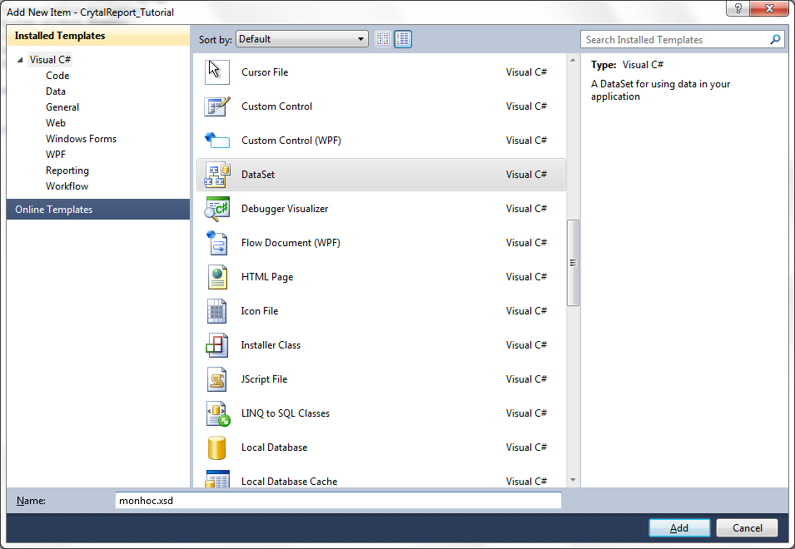

Monhoc.xsd

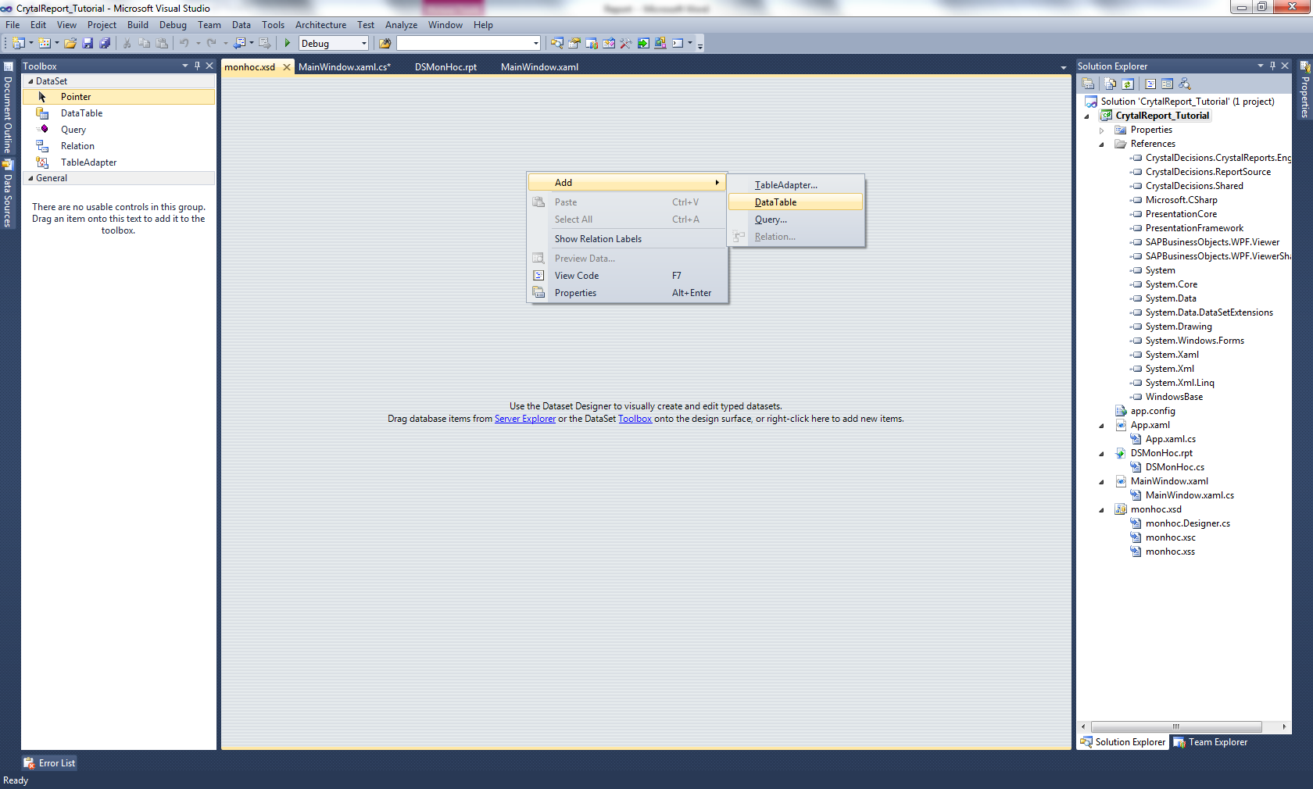

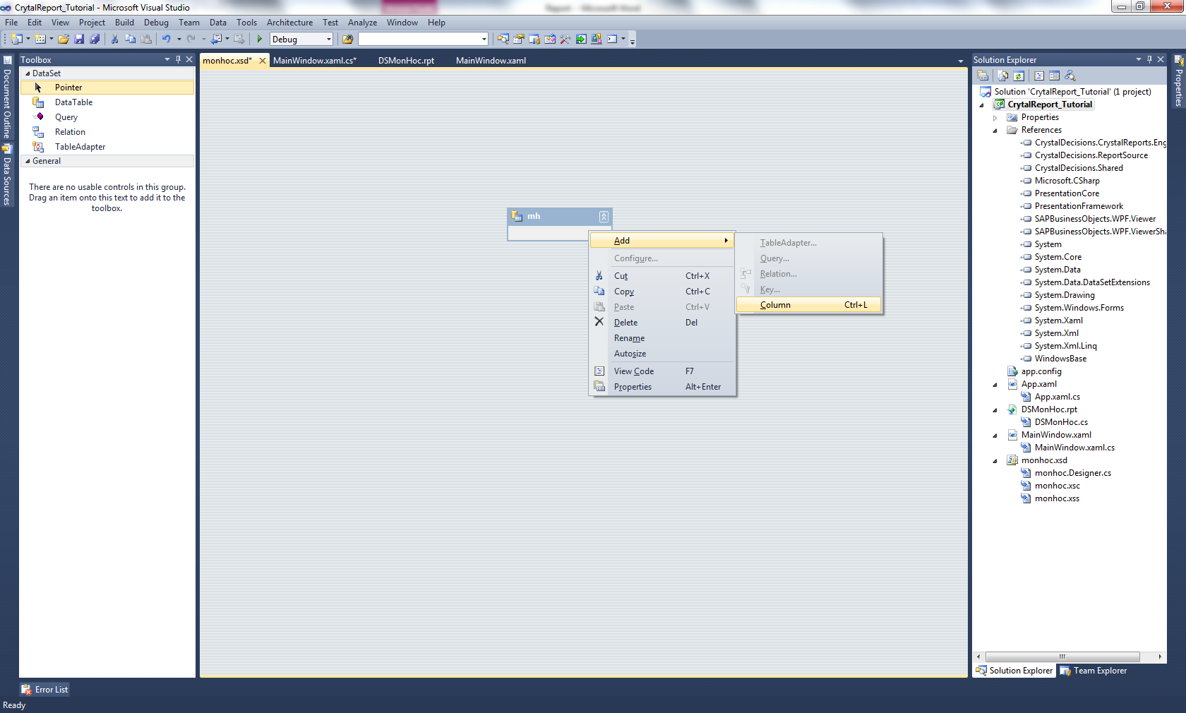

Sửa Table có tên là mh

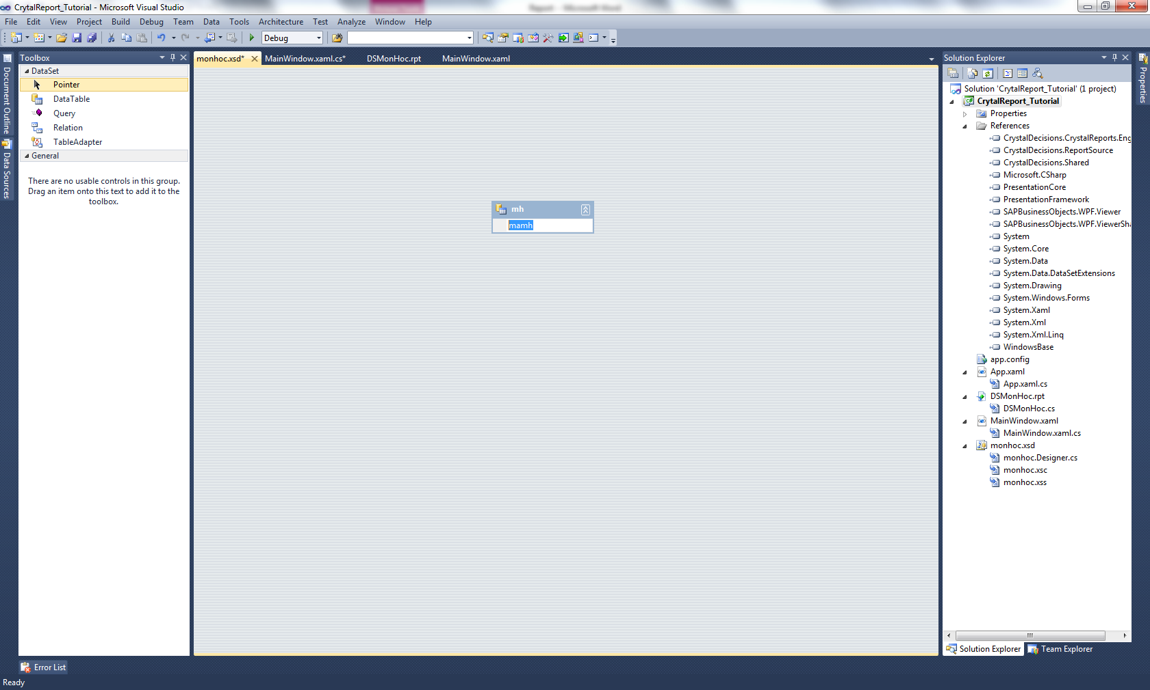

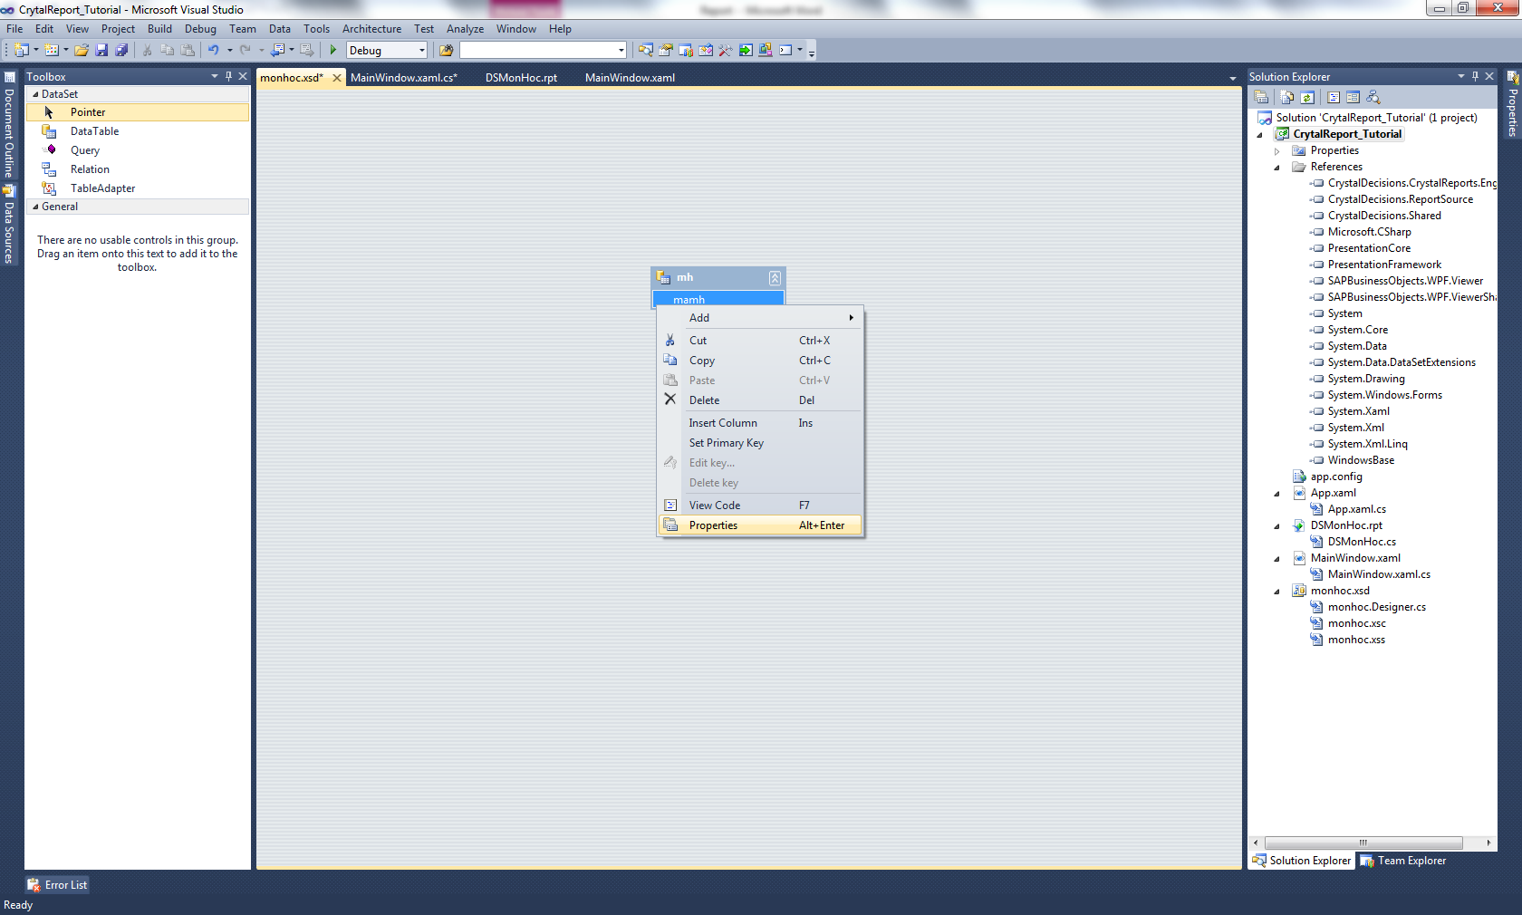

Thay đổi kiểu dữ liệu của Column

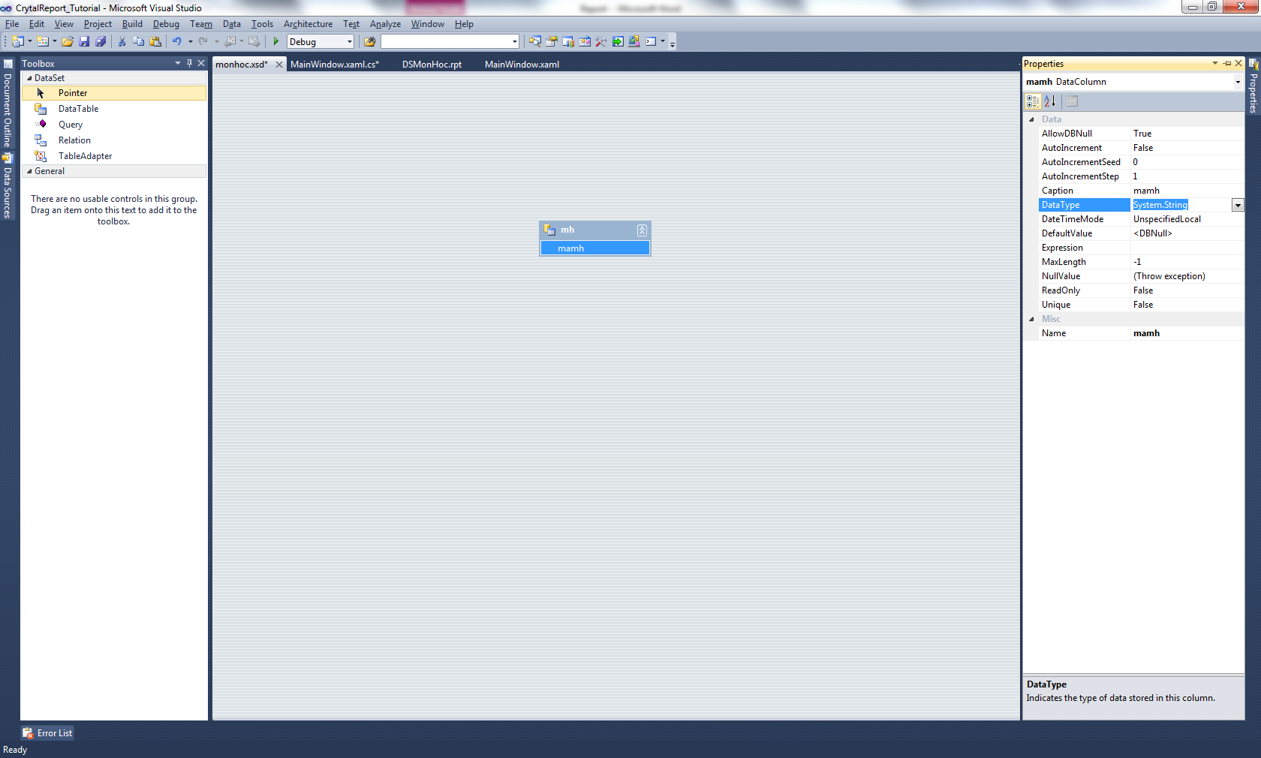

Cột mamh co kiểu dữ liệu là String

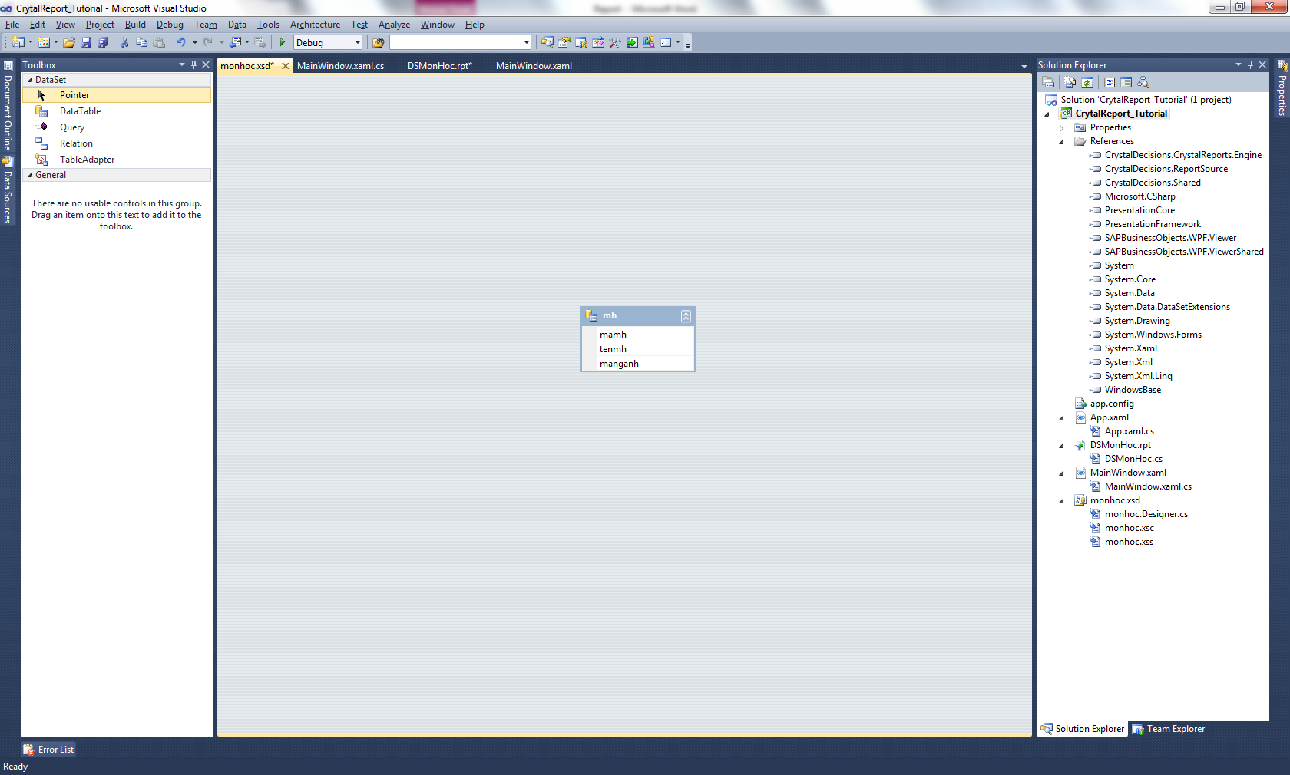

Thực hiện tương tự như trên để có một dataset như hình vẽ

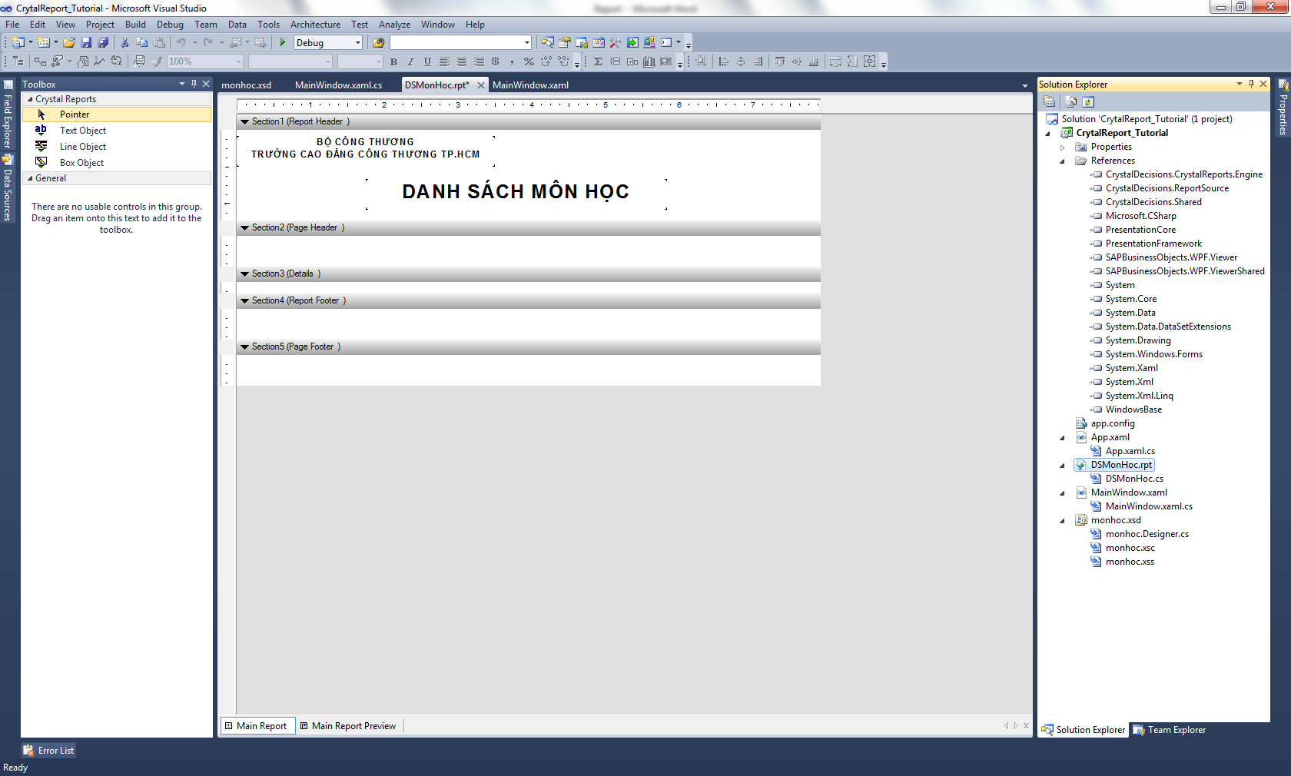

2. Mở cửa sổ Field Explorer

1.Mở file DSMonhoc.rpt

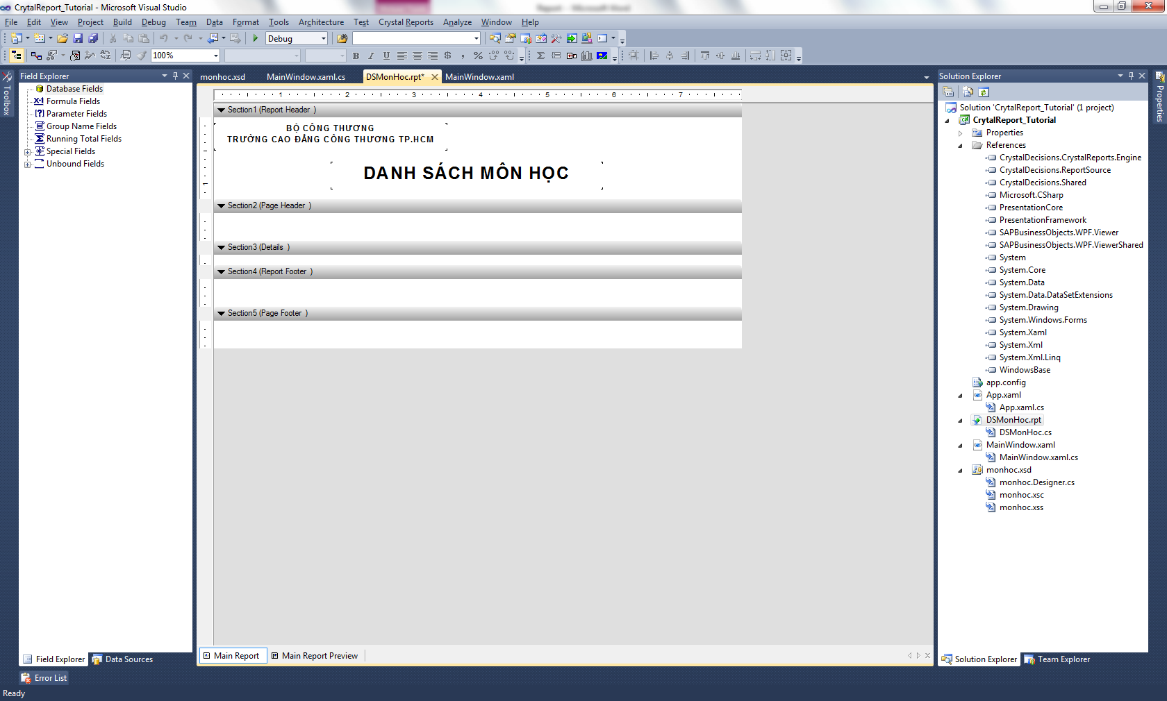

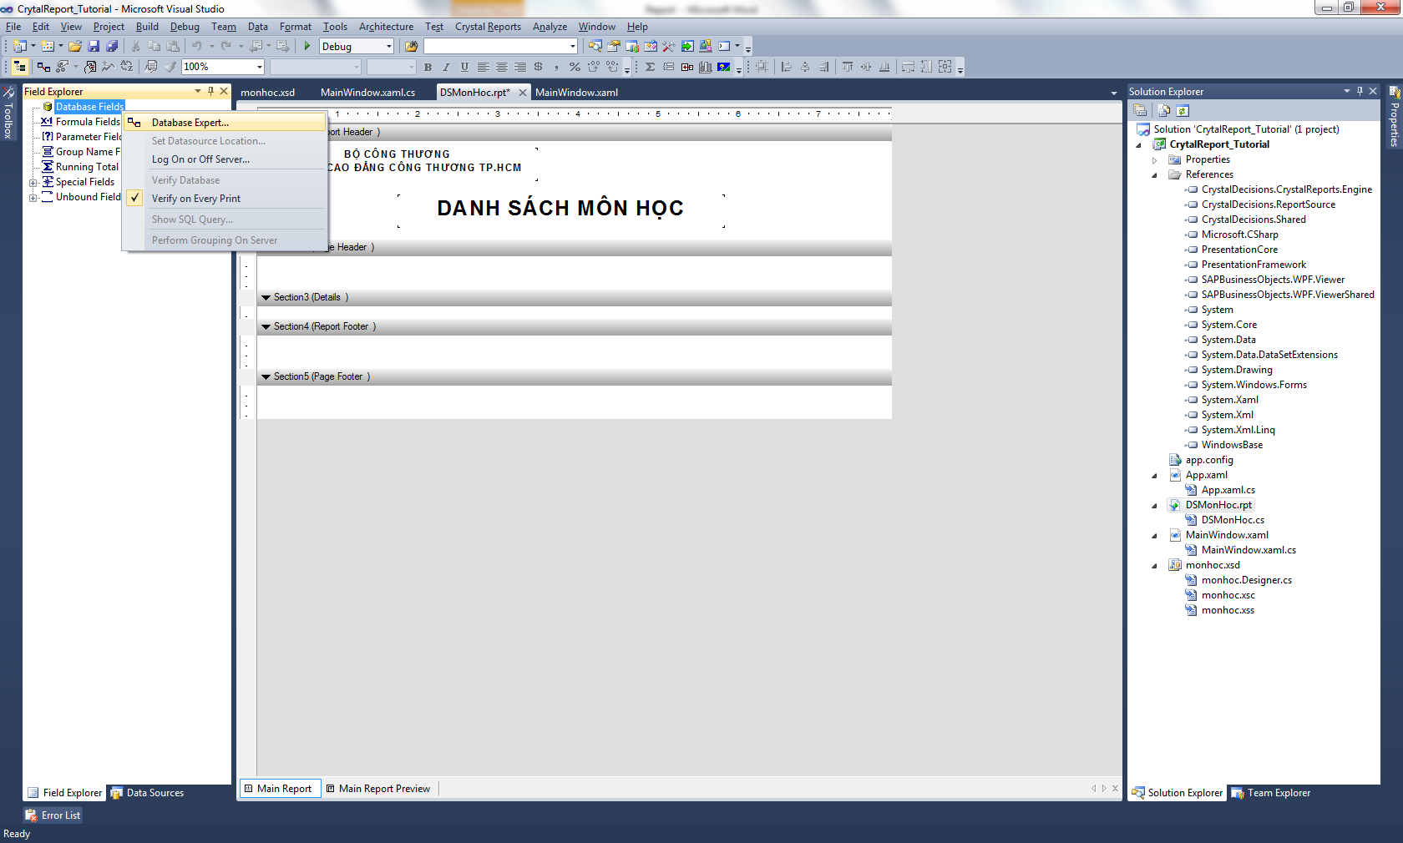

Click file chuột trên Database Fields sau đó chọn Database Expert

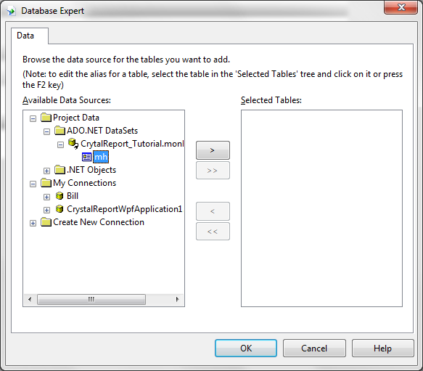

Chọn mh sau đó chọn Button >

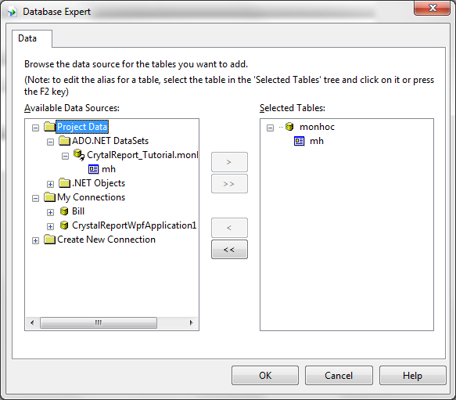

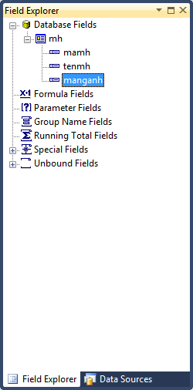

Lần luợtt kéo các file trong dataset **mh** vào Detail của Report

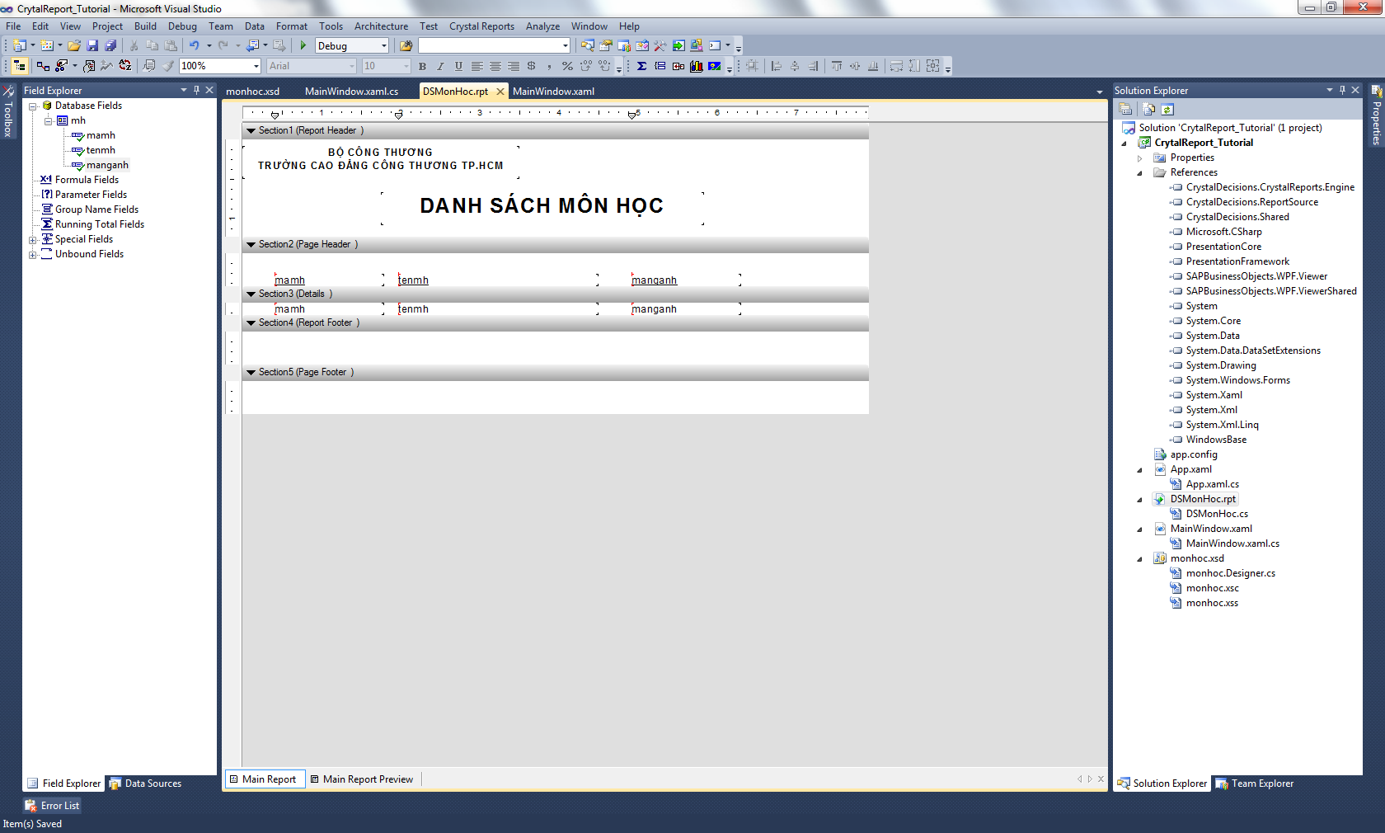

Save và chạy chương trình

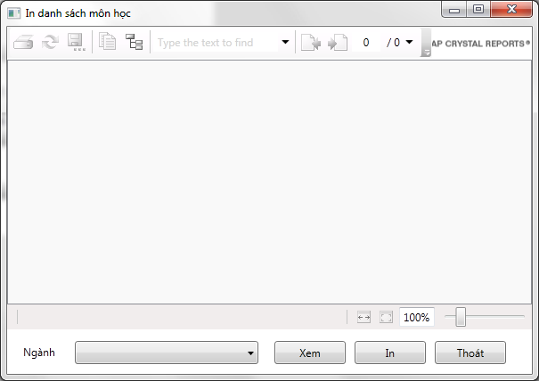

Click button Xem sẽ xuất hiện một lỗi như sau

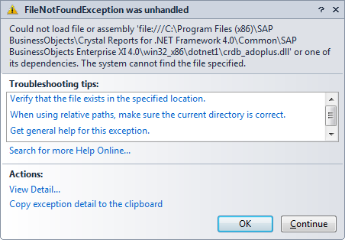

**Xử lý lỗi như sau:**

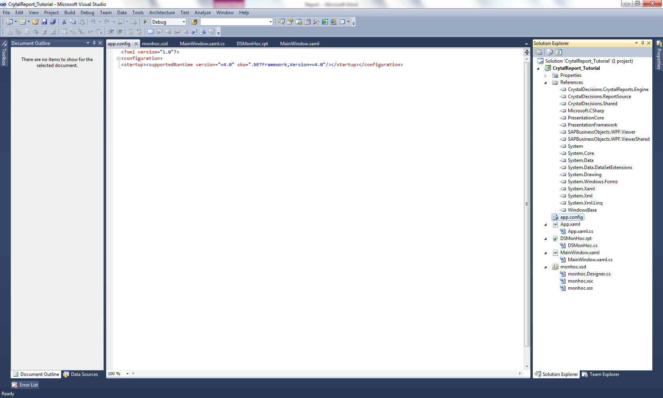

Mở file app.config

*(nếu không có thì thêm vào)*

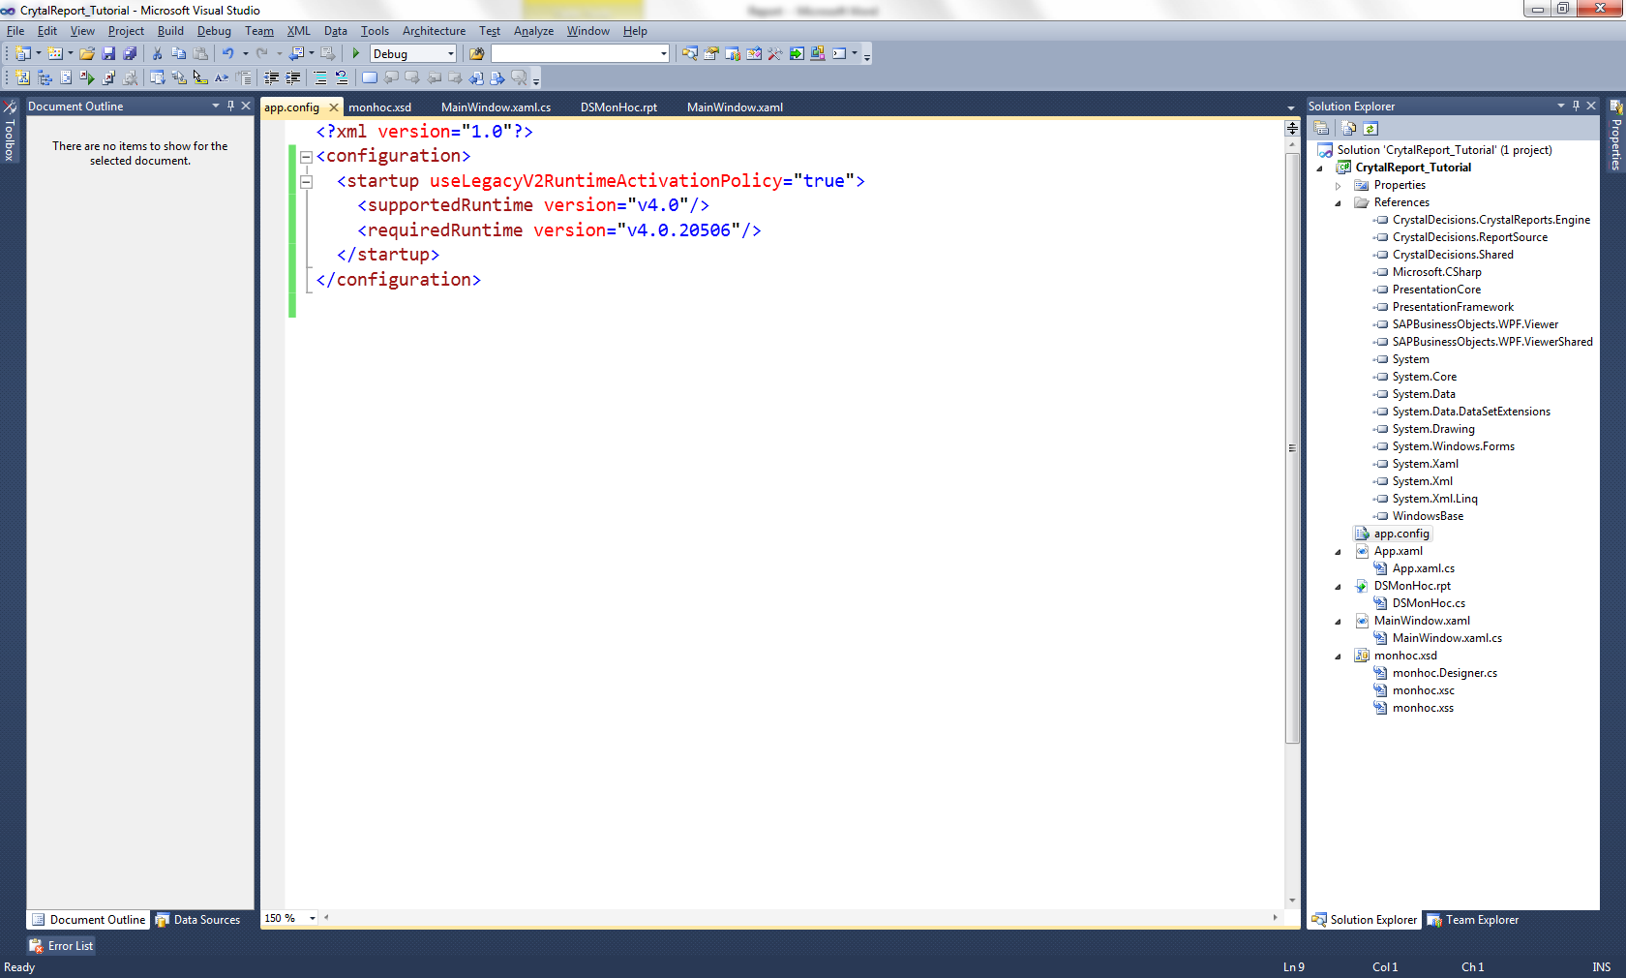

Thay đổi nội dung như sau

|  |
| --- |
| <?xml version="1.0"?>  <configuration>  <startup useLegacyV2RuntimeActivationPolicy="true">  <supportedRuntime version="v4.0"/>  <requiredRuntime version="v4.0.20506"/>  </startup>  </configuration> |

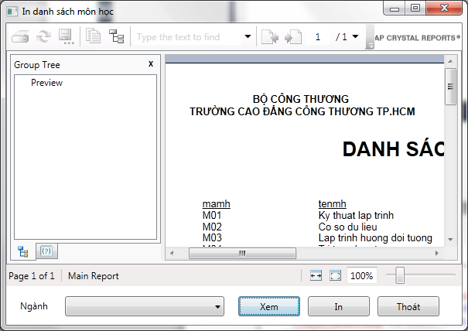

Maximize thì Window sẽ có tình trạng như hình dưới

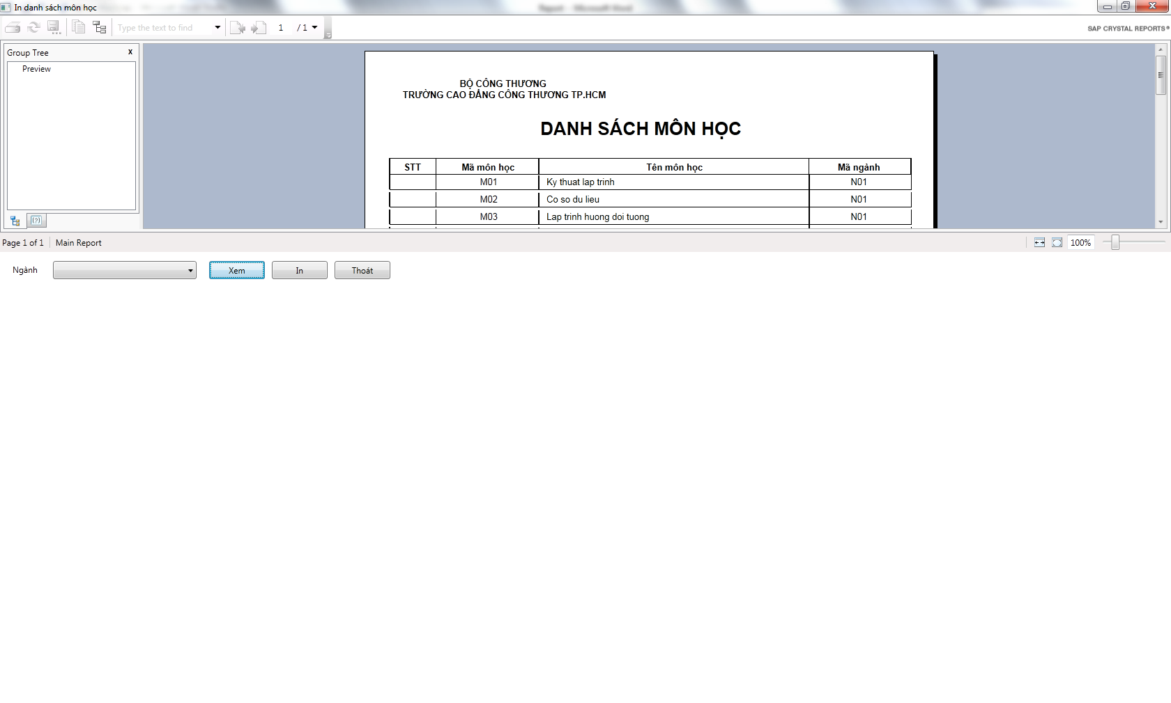

|  |
| --- |
| <Window x:Class="CrytalReport_Tutorial.MainWindow"  xmlns="http://schemas.microsoft.com/winfx/2006/xaml/presentation"  xmlns:x="http://schemas.microsoft.com/winfx/2006/xaml"  Title="In danh sách môn học" Height="428" Width="605" xmlns:my="clr-namespace:SAPBusinessObjects.WPF.Viewer;assembly=SAPBusinessObjects.WPF.Viewer">  <Grid>  <Grid.RowDefinitions>  <RowDefinition Height="*" />  <RowDefinition Height="40" />  </Grid.RowDefinitions>  <ComboBox Height="26" HorizontalAlignment="Left" Margin="76,7,0,0" Name="cboNganh" VerticalAlignment="Top" Width="206" Grid.Row="1" />  <Button Content="Xem" Height="26" HorizontalAlignment="Left" Margin="300,7,0,0" Name="cmdXem" VerticalAlignment="Top" Width="80" Click="cmdXem_Click" Grid.Row="1" />  <Button Content="In" Height="26" HorizontalAlignment="Left" Margin="390,7,0,0" Name="cmdIn" VerticalAlignment="Top" Width="80" Grid.Row="1" />  <Button Content="Thoát" Height="26" HorizontalAlignment="Left" Margin="480,7,0,0" Name="cmdThoat" VerticalAlignment="Top" Width="80" Grid.Row="1" />  <Label Content="Ngành" Height="26" HorizontalAlignment="Left" Margin="13,6,0,0" Name="label1" VerticalAlignment="Top" Width="52" Grid.Row="1" />  <my:CrystalReportsViewer Name="crystalReportsViewer" Grid.Row="0"/>  </Grid>  </Window> |

Chia Grid làm 2 dòng, dòng 1 có chiều cao cố định là 40,chiều cao còn lại là dòng 0

CrystalReportsViewer thuộc dòng 0

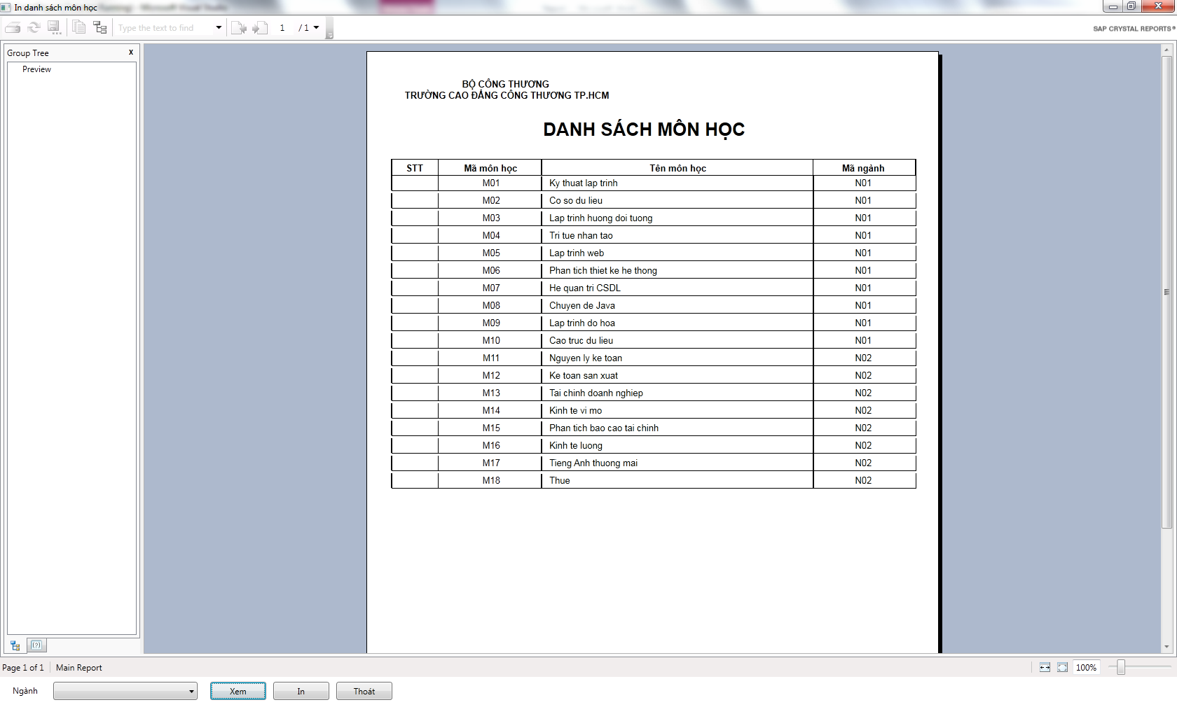

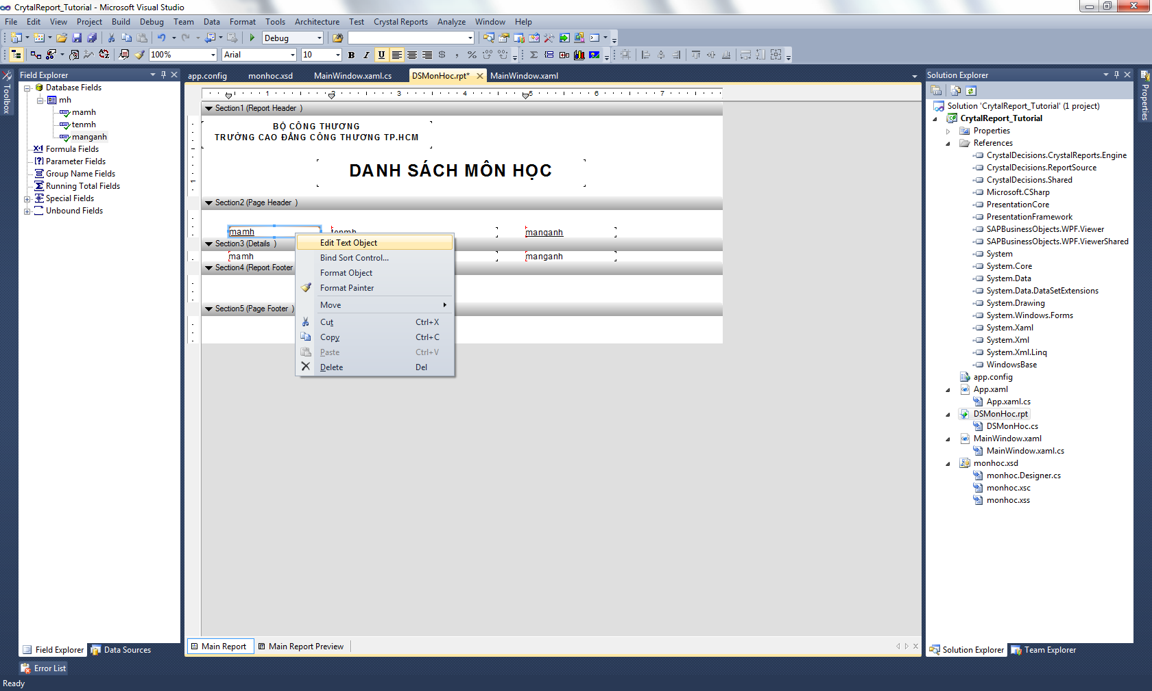

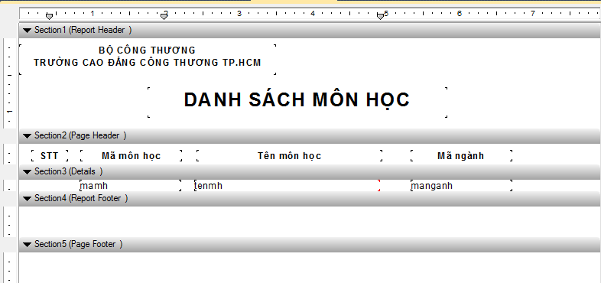

Thay đổi Page Header có nội dung như sau

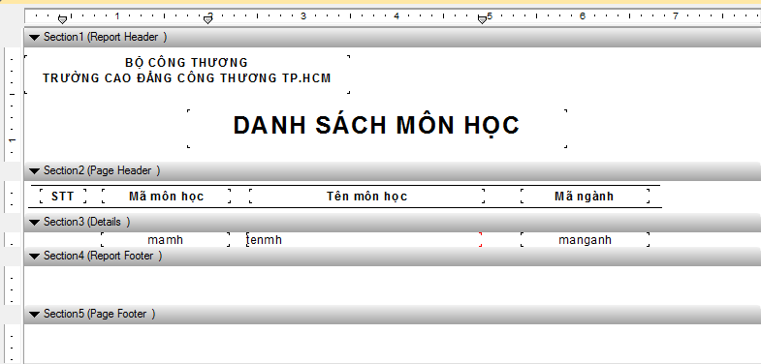

Thêm các Line Object

Để thuận tiện trong quá trình làm việc các Line Object nên thực hiện các thao tác như sau:

* Thay đổi Grid size : 0.01
* Tăng Zoom: 300

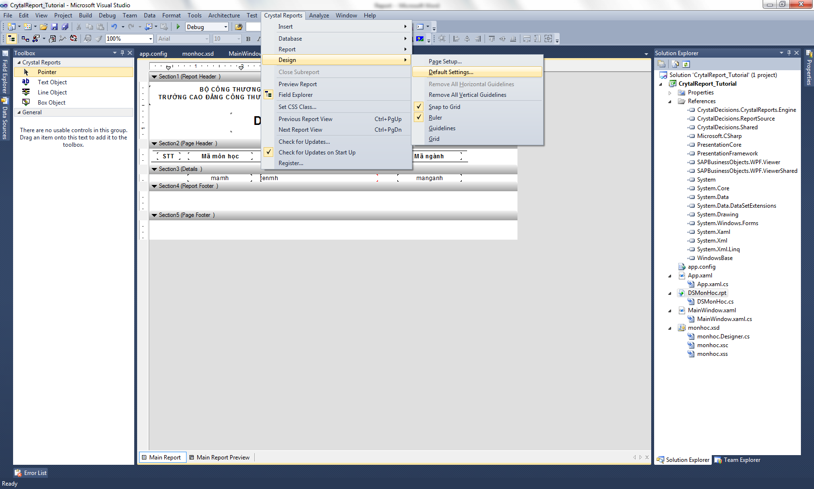

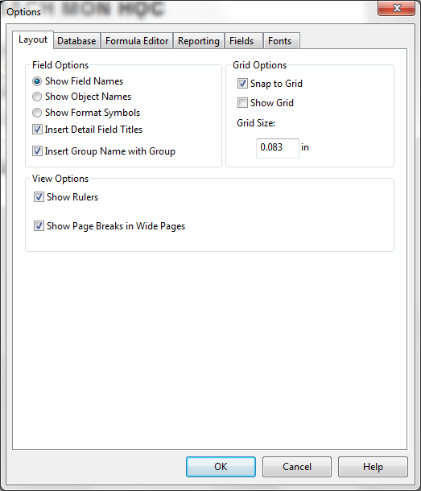

Đổi thành 0.01 in

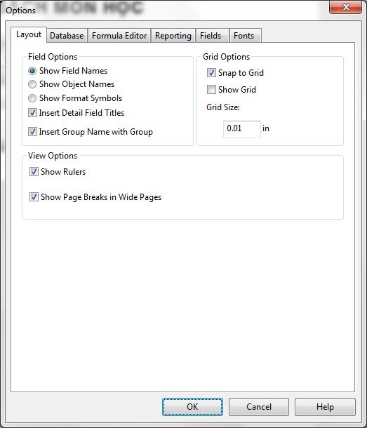

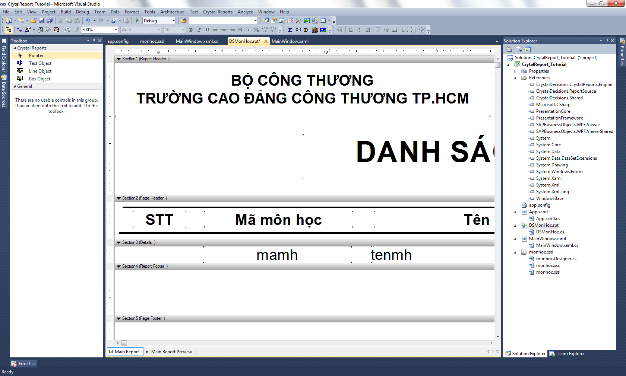

Đổi thành 300%

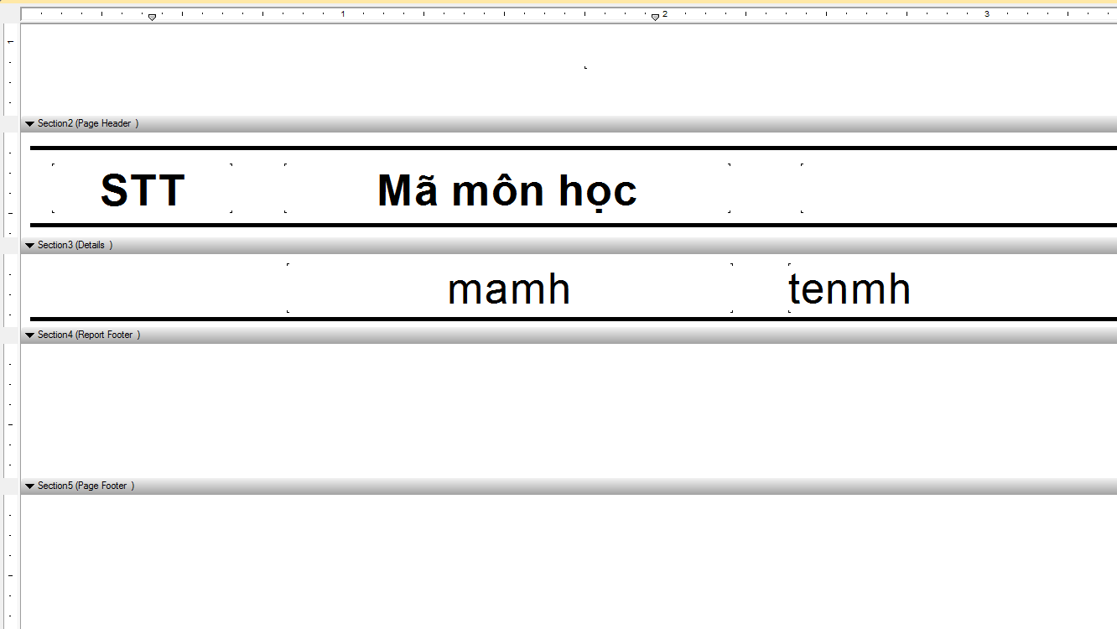

Vẽ 3 Line như hình vẽ

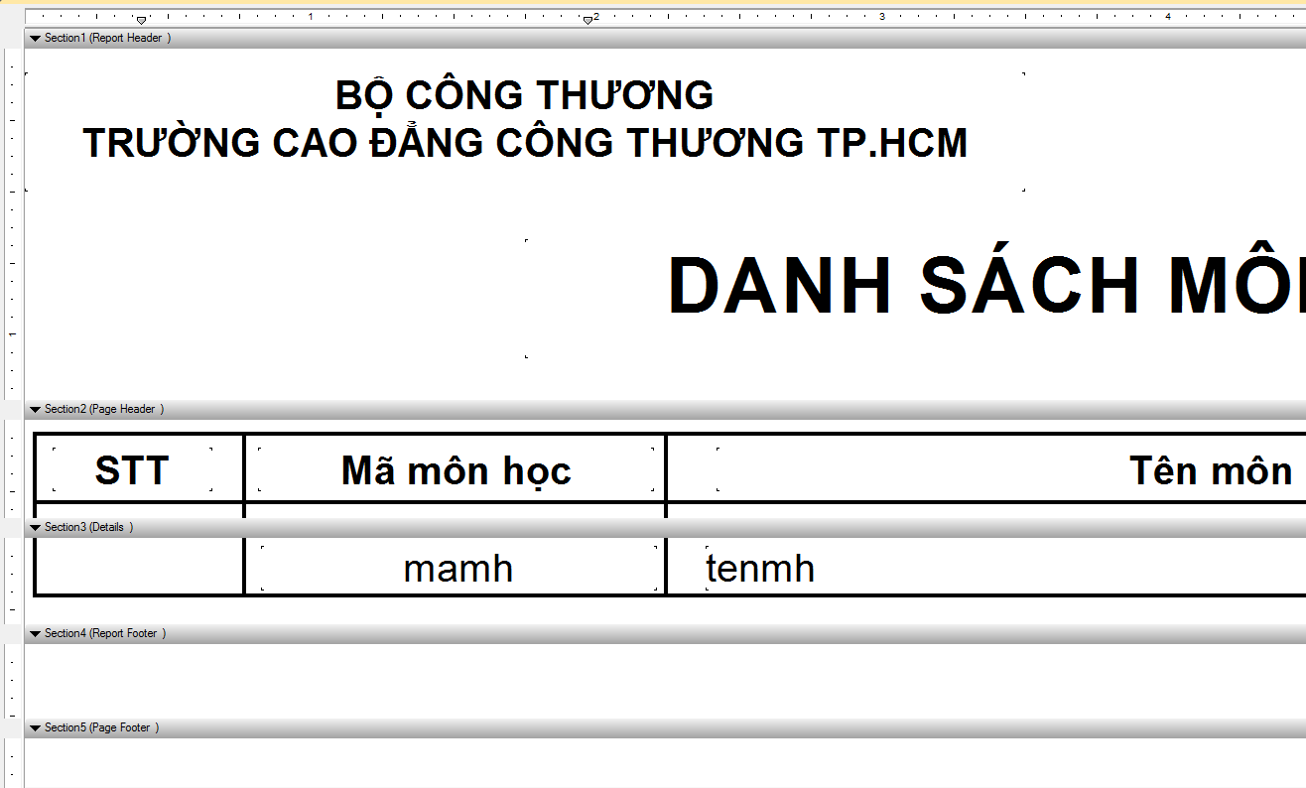

Vẽ các Line đứng

(vẽ một đường thẳng từ Line 1 đến line 3)

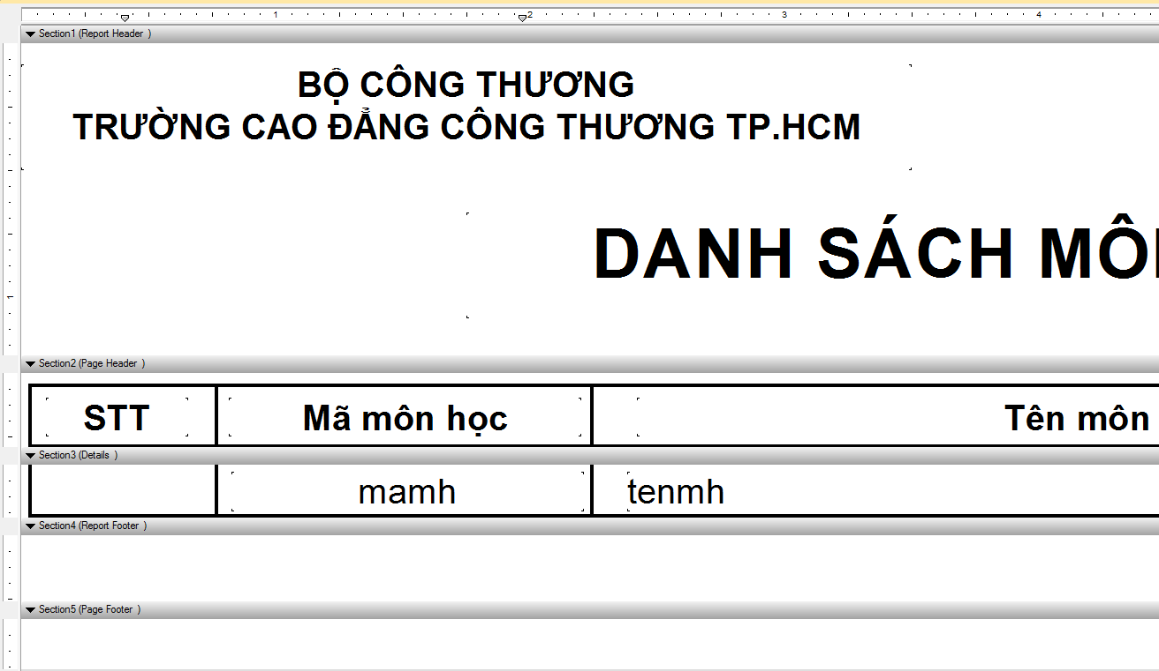

Giảm chiều cao của phần Header và Detail

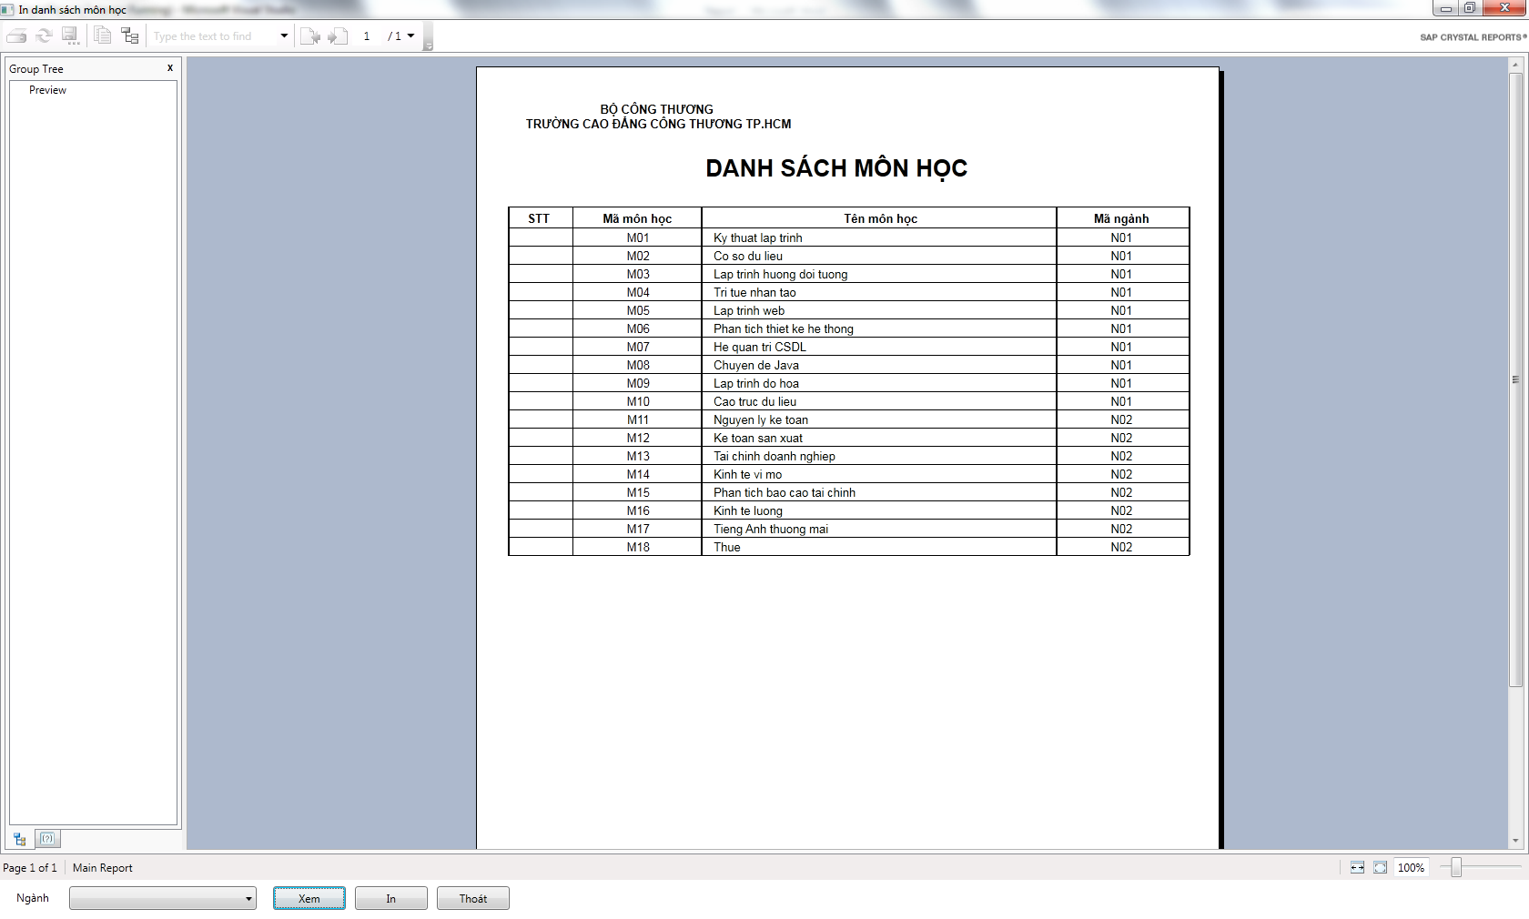

Tạo Fiel số thứ tự

Click phải chuột trên Running Toltal Fields sau đó chọn New…

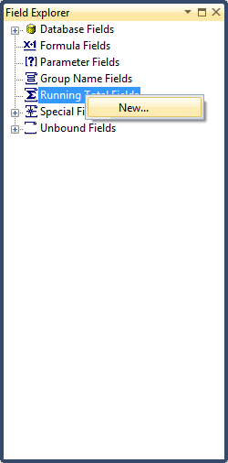

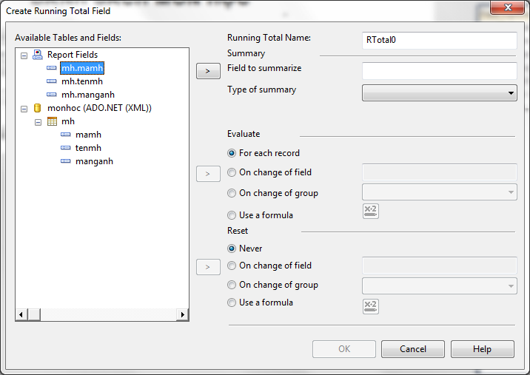

**3.Sửa thành stt**

**2.Chọn >**

**1.Chọn mh.mamh**

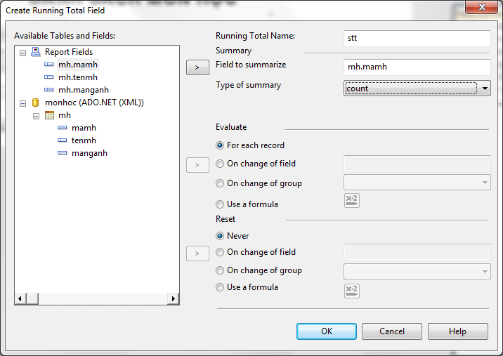

**2.Chọn OK**

**1.Sửa thành count**

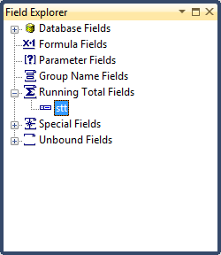

**Kéo stt từ Running Total Fields**

